Дидактический материал для проведения групповой работы
на уроках биологии в 7 классе
по теме «Отряды насекомых»

Пояснительная записка
В курсе биологии в 7 классе изучается несколько отрядов насекомых. Чтобы детям было интересно знакомиться с ними, изучать их, желательно использовать на уроках необычные формы и приемы работы. Проведение урока в такой форме способствует снятию эмоциональной нагрузки с учащихся, сплачивает учеников при выполнении коллективного задания, развивает чувство взаимовыручки и коммуникативные способности.
Одним из применяемых мною методов является использование дидактических карточек с заданиями, где на основе фактов необходимо угадать объект, а затем решить ряд задач, связанных с ним. Данный дидактический материал позволяет повторить, обобщить и закрепить знания учащихся об отрядах насекомых, их особенностях, значении их в природе и жизни человека.
Цель: обобщение, систематизация и расширение знаний о насекомых, их многообразии, значении в природе и практической роли в жизни человека.
Предварительная подготовка:
- Распечатать заранее карточки.
- Разделить класс на 4 группы.
Задание группам:
Определить, о каком насекомом идет речь, описать по заданной схеме его систематическое положение, особенности строения и образ жизни и нарисовать рисунок. После каждая группа предоставляет свой отчет выполнения задания.

Насекомое №1.

Это насекомое мы чаще слышим, а не видим. Его мы встречаем в сказке А.Н. Толстого «Золотой ключик или Приключения Буратино». Он дал Буратино мудрый совет. Вот отрывок из сказки: «Буратино увидел существо, немного похожее на таракана, но с головой как у кузнечика. Оно сидело на стене над очагом и тихо потрескивало – крри-кри, – глядело выпуклыми, как из стекла, радужными глазами, шевелило усиками.» Что это за насекомое?
Выяснив это, составьте отчет по плану.
- Название насекомого.
- Тип, класс, отряд, к которым оно относится.
- Внешнее строение: (сегменты тела, цвет, количество и особенности конечностей, крылья)
- Тип ротового аппарата.
- Особенности слухового аппарата.
- Как издает звук.
- Развитие.
- Образ жизни, чем питается.
- Рисунок насекомого.

Насекомое №2.
В 1757 году во время Семилетней войны эти насекомые были впервые завезены в Россию. Было это так: русские солдаты с переменным успехом воевали в Пруссии (современная Германия) и по окончании войны отправились домой. И уже оказавшись на Родине, они обнаружили в своих обозах, вещмешках и одежде каких-то рыжих насекомых. «Прусаки», как их прозвали россияне, очень скоро расплодились по всем деревням и городам. Их можно было увидеть не только в крестьянских избах, но и в особняках благородных помещиков. Эти насекомые поначалу воспринимались как предвестники прибыли. Их даже специально заводили в домах. Крестьяне придумали связанную с ними примету – если «прусаки» массово убегают из дома, значит скоро случится пожар.
В настоящее время от них всячески пытаются избавиться. Ведь они являются переносчиками заболеваний, таких как дизентерия, тиф, холера и т.д. Что это за насекомые?
Выяснив это, составьте отчет по плану.
- Название насекомого.
- Тип, класс, отряд, к которым оно относится.
- Размер тела.
- Внешнее строение: (сегменты тела, количество конечностей)
- Тип ротового аппарата.
- Развитие, длительность жизни.
- Образ жизни, чем питается.
- Чем вредно для человека.
- Рисунок насекомого.
Насекомое №3.

Наверняка вы неоднократно видели, как на свет фонарей в теплые и тихие вечера слетаются мелкие насекомые. Они быстро машут крыльями и взлетают вверх, после чего замирают и, словно на парашюте, спускаются вниз. У них две пары сетчатых прозрачных и очень тонких крыльев, передние всегда крупнее задних, а на конце брюшка — три, или реже две, длинные тонкие хвостовые нити. Как ни странно, они ничего не едят и не пьют, у них даже нет полноценного ротового аппарата. Что это за насекомые?
Выяснив это, составьте отчет по плану.
- Название насекомого.
- Тип, класс, отряд, к которым оно относится.
- Почему оно так называется
- Размер.
- Внешнее строение: (сегменты тела, цвет, количество и особенности конечностей, крылья)
- Развитие, продолжительность жизни разных жизненных стадий.
- Образ жизни разных жизненных стадий, чем питаются.
- Значение в природе.
- Рисунок насекомого.

Насекомое №4.

Это насекомое – чаще подземный житель, но может плавать, нырять и летать. Оно довольно крупное - длина тела около 5 см. Его передние ноги - это мощные копающие ковши. Внутри почвы оно выстраивает целую систему лабиринтов, и каждая часть имеет свое значение. В народе и сельском хозяйстве оно считается вредителем, его часто называют монстром, чудовищем. Что это за насекомое?
Выяснив это, составьте отчет по плану.
- Название насекомого.
- Тип, класс, отряд, к которым оно относится.
- Почему оно так называется.
- Внешнее строение: (сегменты тела, цвет, количество и особенности конечностей, крылья)
- Ротовой аппарат.
- Развитие.
- Образ жизни, чем питается.
- Вред для человека.
- Рисунок насекомого.

Пример оформления групповой работы.

По карточке №1:
- Сверчок
- Тип Членистоногие, класс Насекомые, отряд Прямокрылые
- Голова, грудь, брюшко, 3 пары ног. Задние ноги большие, приспособленные для прыжков, прямые узкие передние крылья, превращенные в надкрылья, защищающие веерообразные задние крылья.
- Ротовой аппарат грызущий.
- Слуховой аппарат расположен на голенях передних ног.
- Издает звук за счет трения передних крыльев друг о друга.
- Развитие без полного превращения
- Образ жизни ночной. Питание растительной пищей.

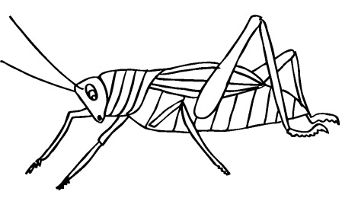

По карточке №2:
- Рыжий таракан
- Тип Членистоногие, класс Насекомые, отряд Таракановые
- 10-13 мм
- Голова, грудь, брюшко, 3 пары ног.
- Ротовой аппарат грызущий.
- Развитие без полного превращения, живет 1-1.5 года
- Образ жизни ночной, любят тепло и влагу. Питание растительной пищей, могут есть бумагу, кожу, древесину.
- Вред: переносчики заболеваний дизентерии, тифа, холеры, туберкулеза, яиц паразитических червей, спор болезнетворных грибков.

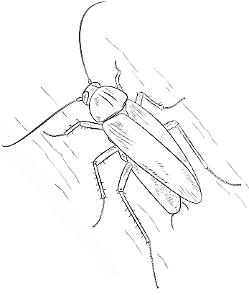

По карточке №3:
- Поденка
- Тип Членистоногие, класс Насекомые, отряд Поденки.
- Живут один день.
- 1-6 см.
- Голова, грудь, брюшко, 3 пары ног. Цвет – белый или серый. У них две пары сетчатых прозрачных и очень тонких крыльев, передние всегда крупнее задних, а на конце брюшка — три, или реже две, длинные тонкие хвостовые нити.
- Развитие с превращением, личинка живет 2-3 года, взрослая стадия – от нескольких часов до нескольких дней.
- Личинки живут в водоемах, роются в иле, питаются отмершими растениями, животными, некоторые хищники. Взрослые особи живут на суше, не питаются, только размножаются.
- Служат кормом для рыб и др.

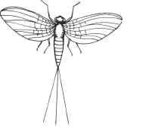
По карточке №4:
- Медведка
- Тип Членистоногие, класс Насекомые, отряд Прямокрылые
- Название напоминает «медведь» из-за крупных размеров, мощных передних конечностей, напоминающих медвежьи лапы.
- Голова, грудь, брюшко, 3 пары ног. Коричневого цвета. Его передние ноги - это мощные копающие ковши.
- Ротовой аппарат грызущий.
- Развитие без полного превращения.
- Подземный образ жизни, питается корнями растений и поедает посевы злаковых культур, овощей, уничтожает дождевых червей, других мелких насекомых.
- Вред для человека: уничтожает посевы сельхоз культур.



